Инструктивная карточка
Лабораторная работа №7
Тема: «Разнообразие опорных систем животных».
Цель: определить значение скелета для живых организмов; познакомиться с типами скелетов и их особенностями.

Ход работы:

1. Прочитайте текст учебника п.15. определите типы и значение скелета.
2. Заполните таблицу:

Представители животного мира | Наружный скелет | Внутренний скелет
Мидии
Устрицы
Раки
Радиолярии
Земноводные
Птицы
3. Дополните предложения. К скелету крепятся …. При их сокращении части скелета приводятся
в …, благодаря этому животные могут …. У позвоночных…….состоит из 3 отделов …., ….,…..
4. Рассмотрите рисунки, какие типы скелета имеет каждое из изображенных животных.

-  2. 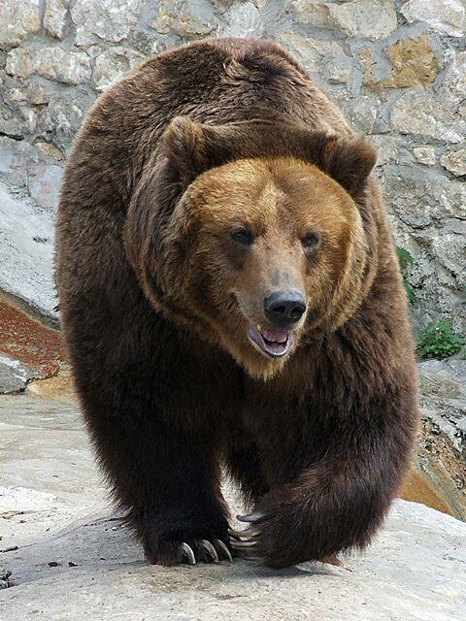 3. 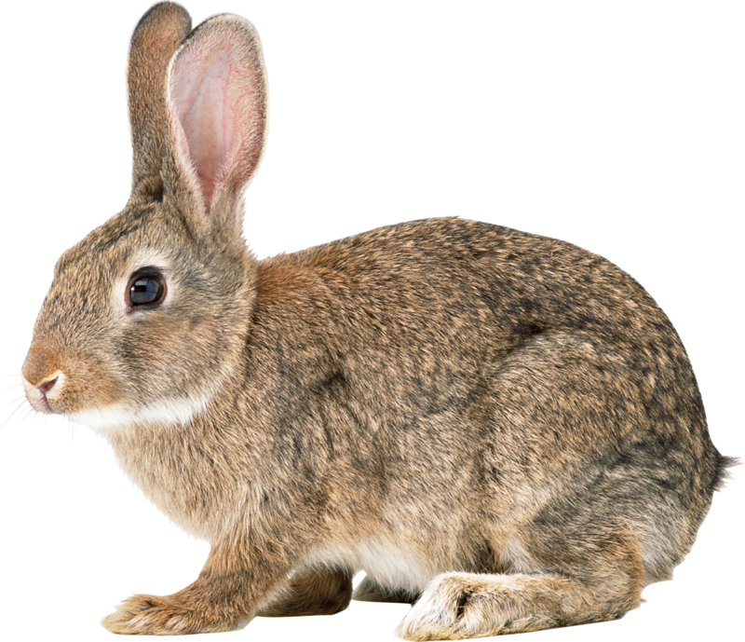 4. 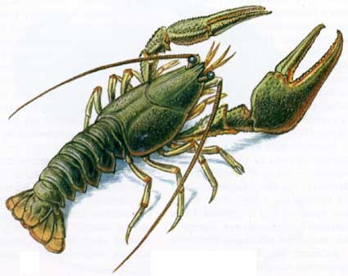 5. 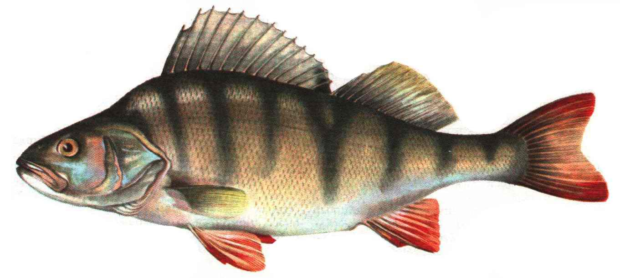 6. 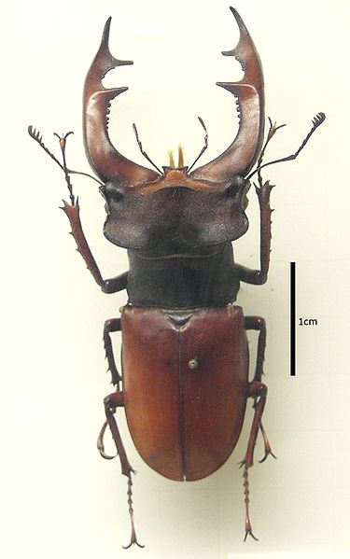 7. 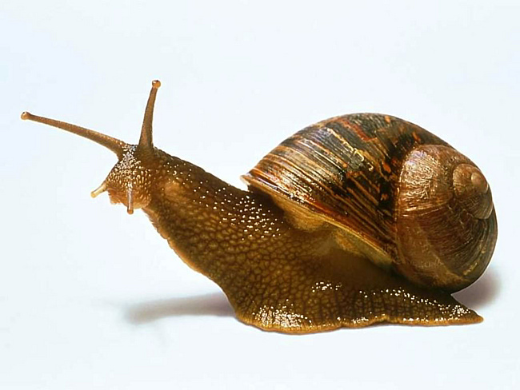 8. 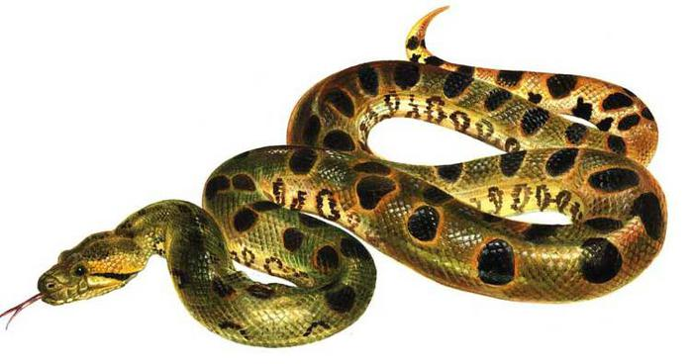

5. Подпишите отделы скелета лягушки, обозначенные цифрами.
1...
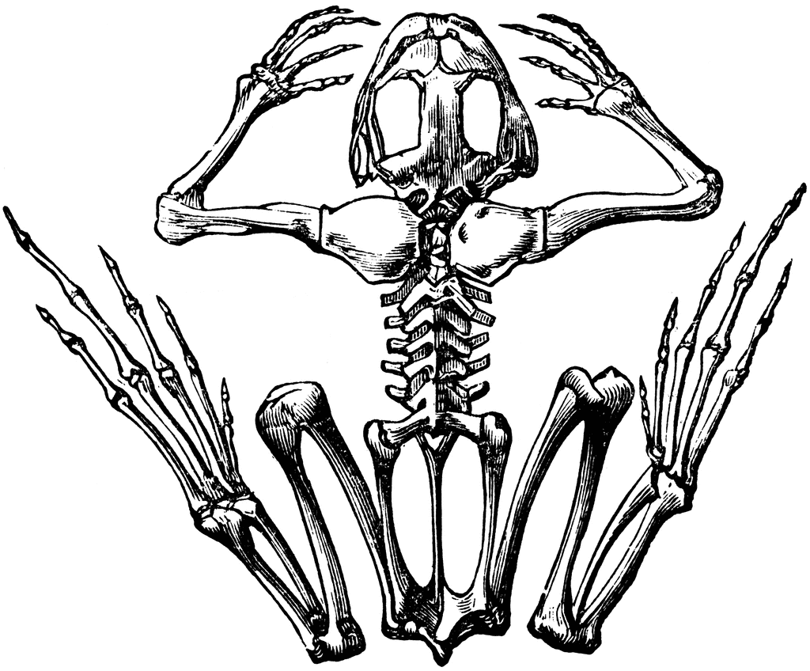
2.
3.

Вывод: 1. Какое значение имеет скелет для живых организмов? 2.Какие типы скелетов Вам стали известны?

